Rangkuman Week 12

Algoritma sorting adalah algoritma dasar yang paling sering digunakan data yang sudah urut dengan kunci pengurutan tertentu agar dapat memudahkan dalam proses memanipulasi berikutnya.

Beberapa algoritma sorting adalah :

1. Bubble Sort
2. Insertion Sort
3. Selection Sort
4. Merge Sort

Bubble Sort adalah pengurutan dengan membandingkan suatu elemen dengan elemen berikutnya, jika elemen lebih besar dari elemen berikutnya maka elemen tersebut akan ditukar.

Kelemahan bubble sort proses algoritma yang terlalu lama disebut dengan metode yang paling lambat di bandingkan yang lainya.

Contoh proses bubble sort :

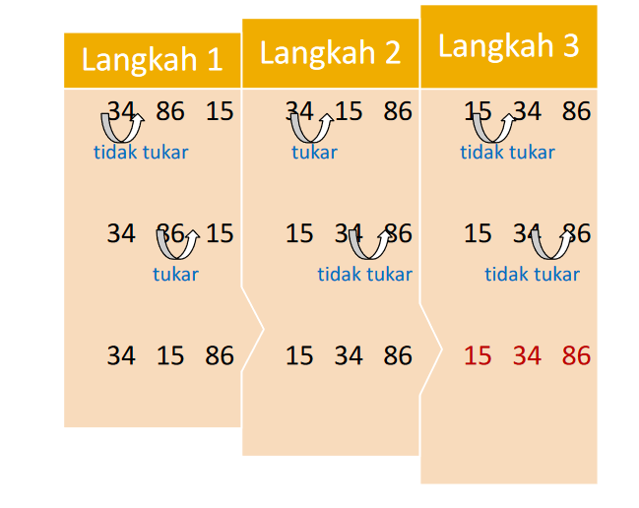

Insertion sort adalah algoritma yang membandingkan dua elemen data pertama mengurutkannya dan di cek satu persatu.

Cara pengurutannya membandingkan dua elemen data pertama dan data elemen berikutnya lalu mengurutkannya

Contoh :

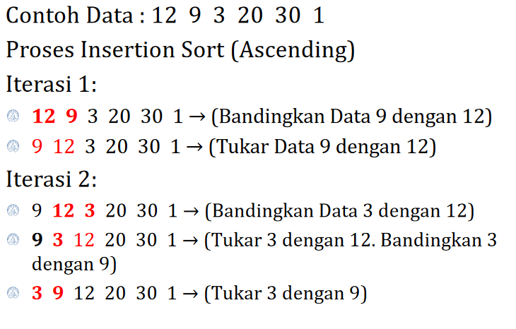

Selection Sort pengurutan mencari elemen berikutnya sampai elemen terakhir jika ditemukan elemen lain yang lebih kecil dari elemen sekarang maka elemen tersebut akan di tukar.

Contoh selection sort :

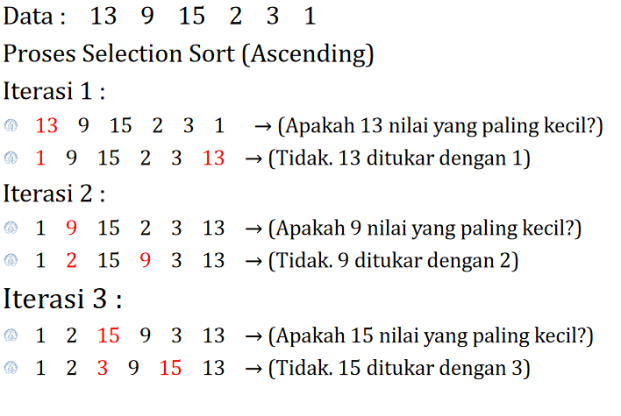

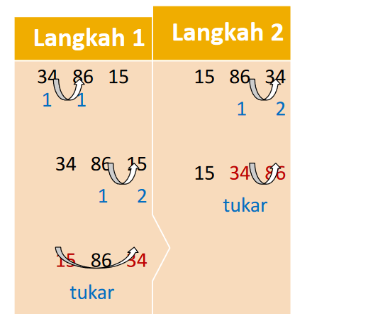

Merge sort pengurutan dengan cara menggabungkan dua kelompok data yang sudah urut kemudia gabung dan hasilnya adalah data yang terurut

Langkah algoritma merge sort :

Bila jumlah item yang diurutkan 0 atau 1 return

Urutan secara rekursif bagian pertama dan kedua secara terpisah

Gabungkan 2 bagian yang sudah terurut tersebut ke dalam sebuah kelompok terurut

Contoh merge sort :

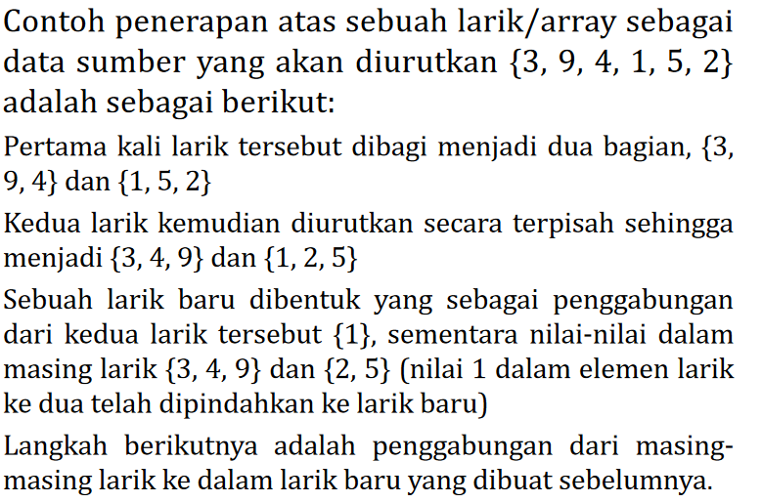

Kasus 1

Source Code :

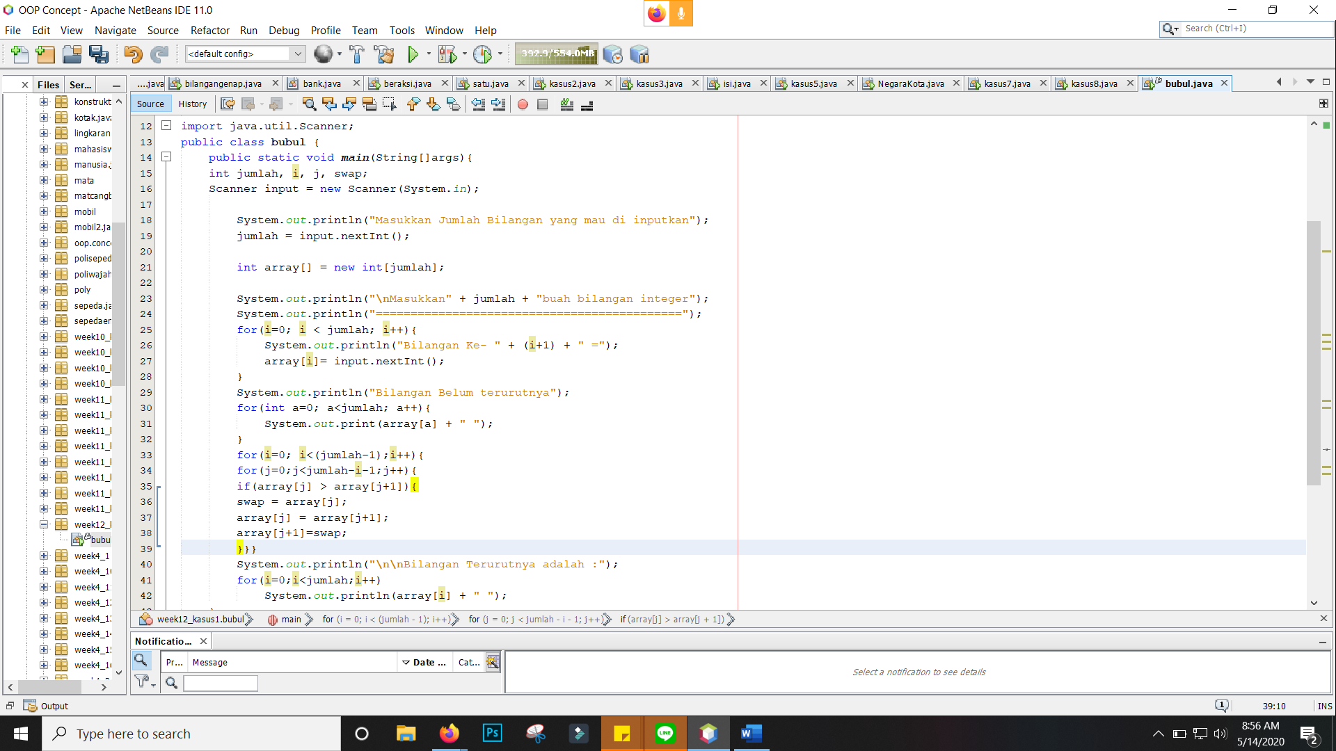

Output :

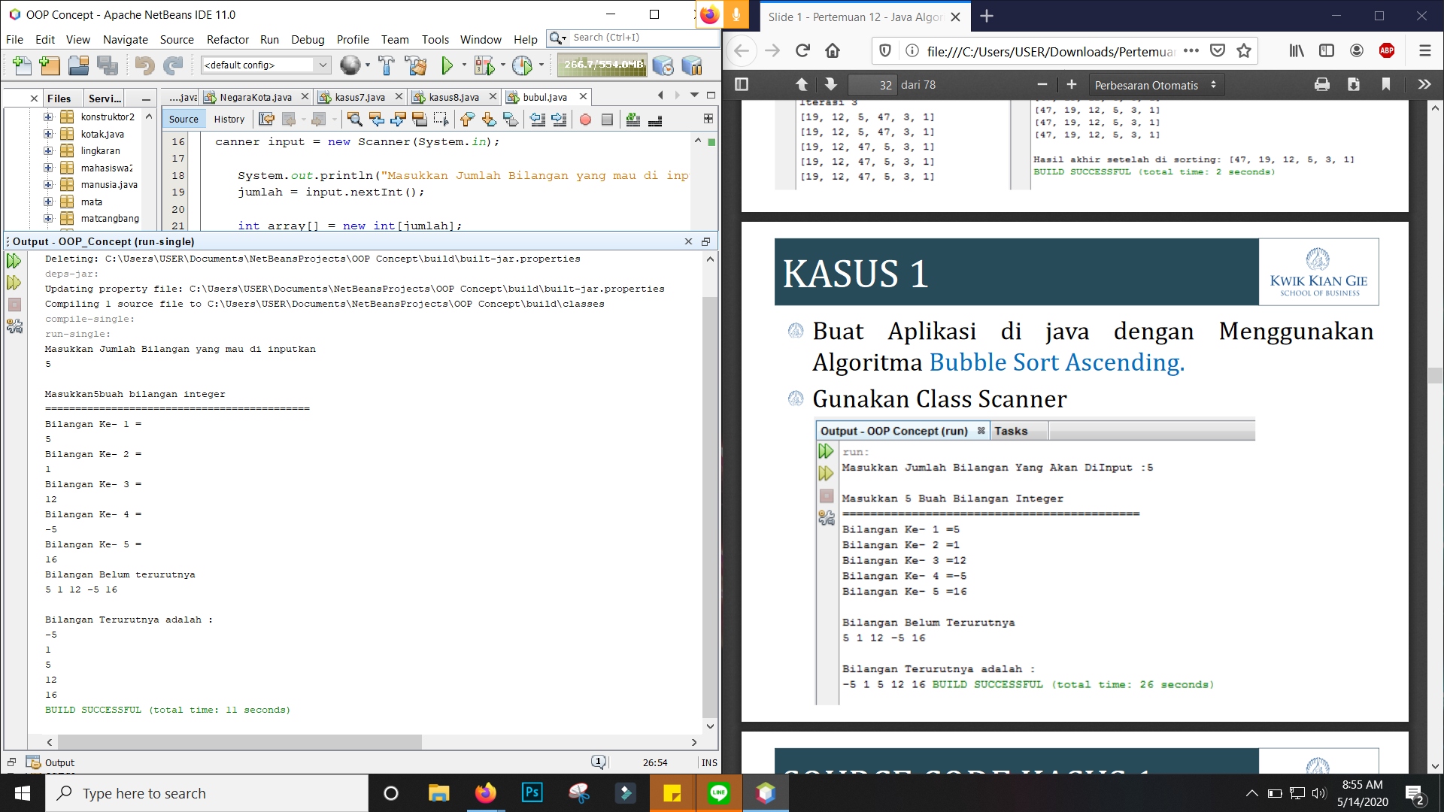

Kasus 2

Source Code :

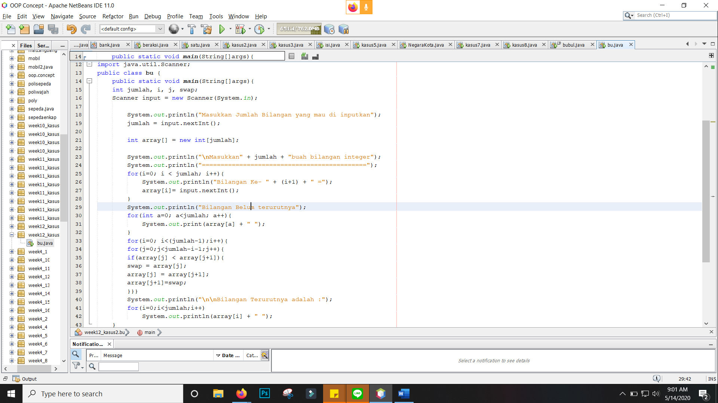

Output :

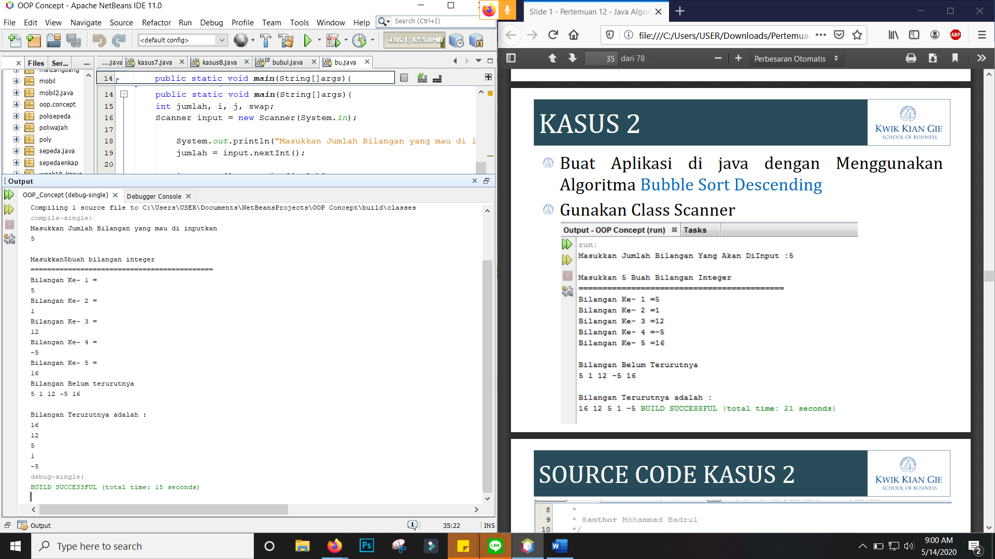

Kasus 3

Source Code :

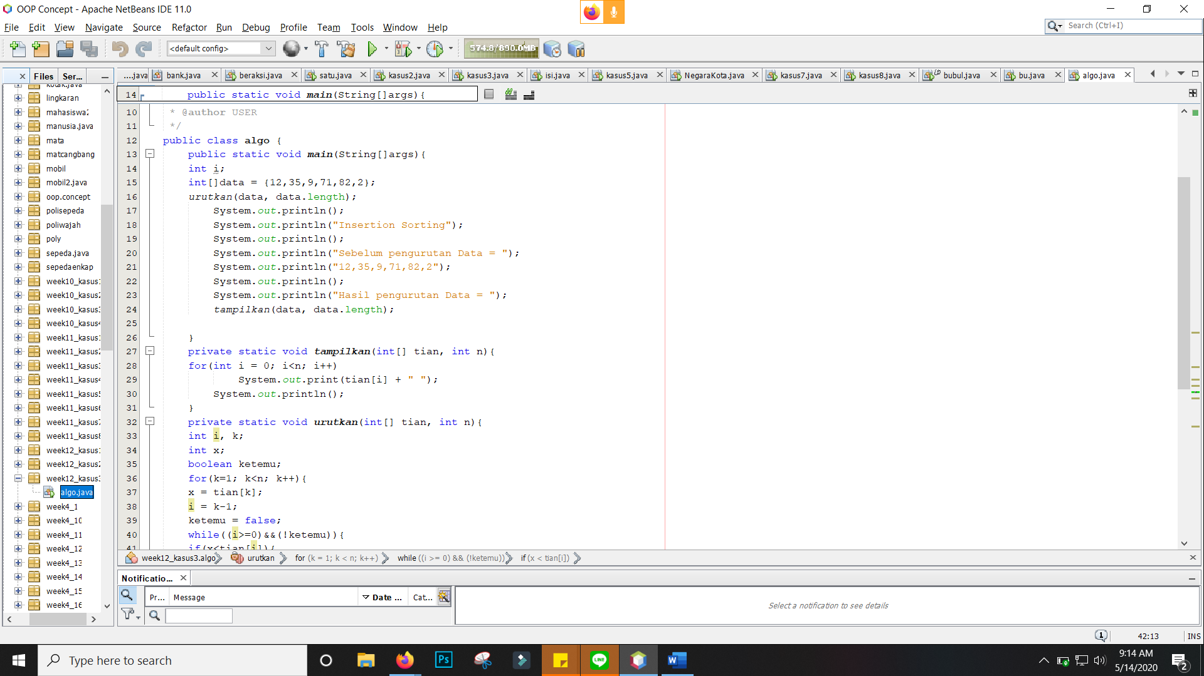

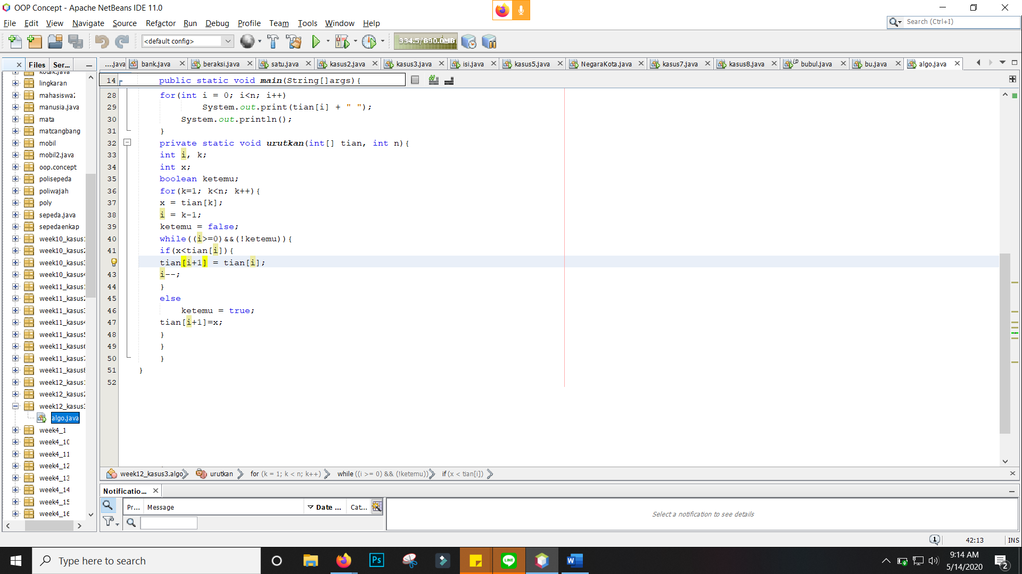

Output :

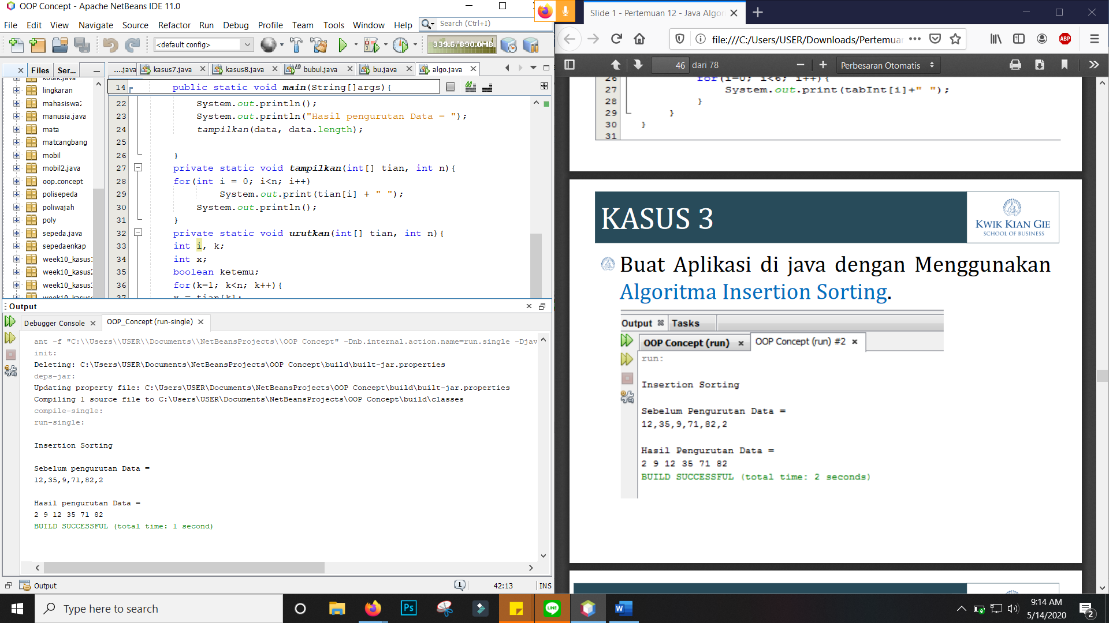

Kasus 4

Source Code :

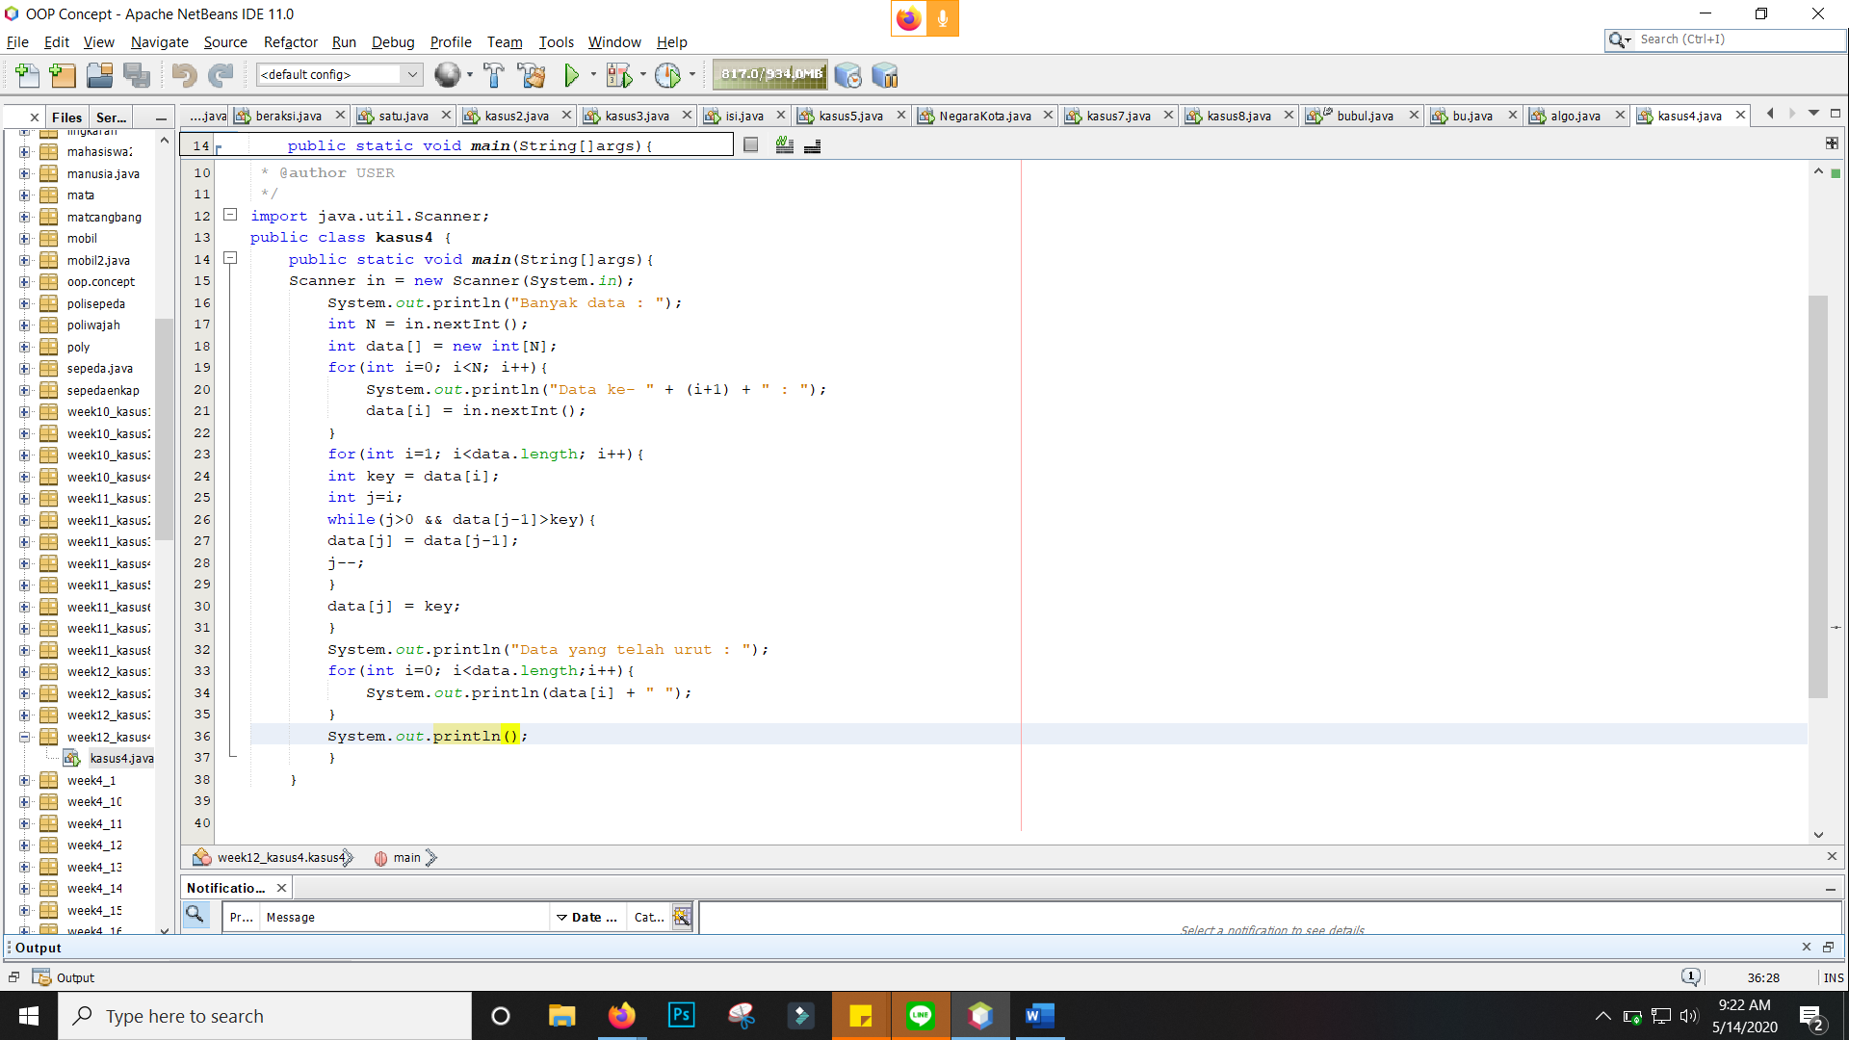

Output :

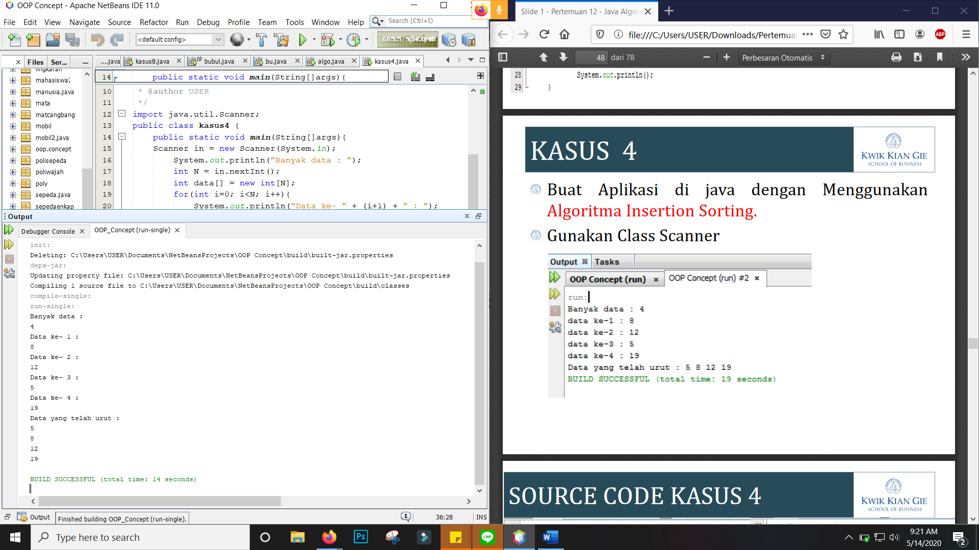

Kasus 5

Source Code :

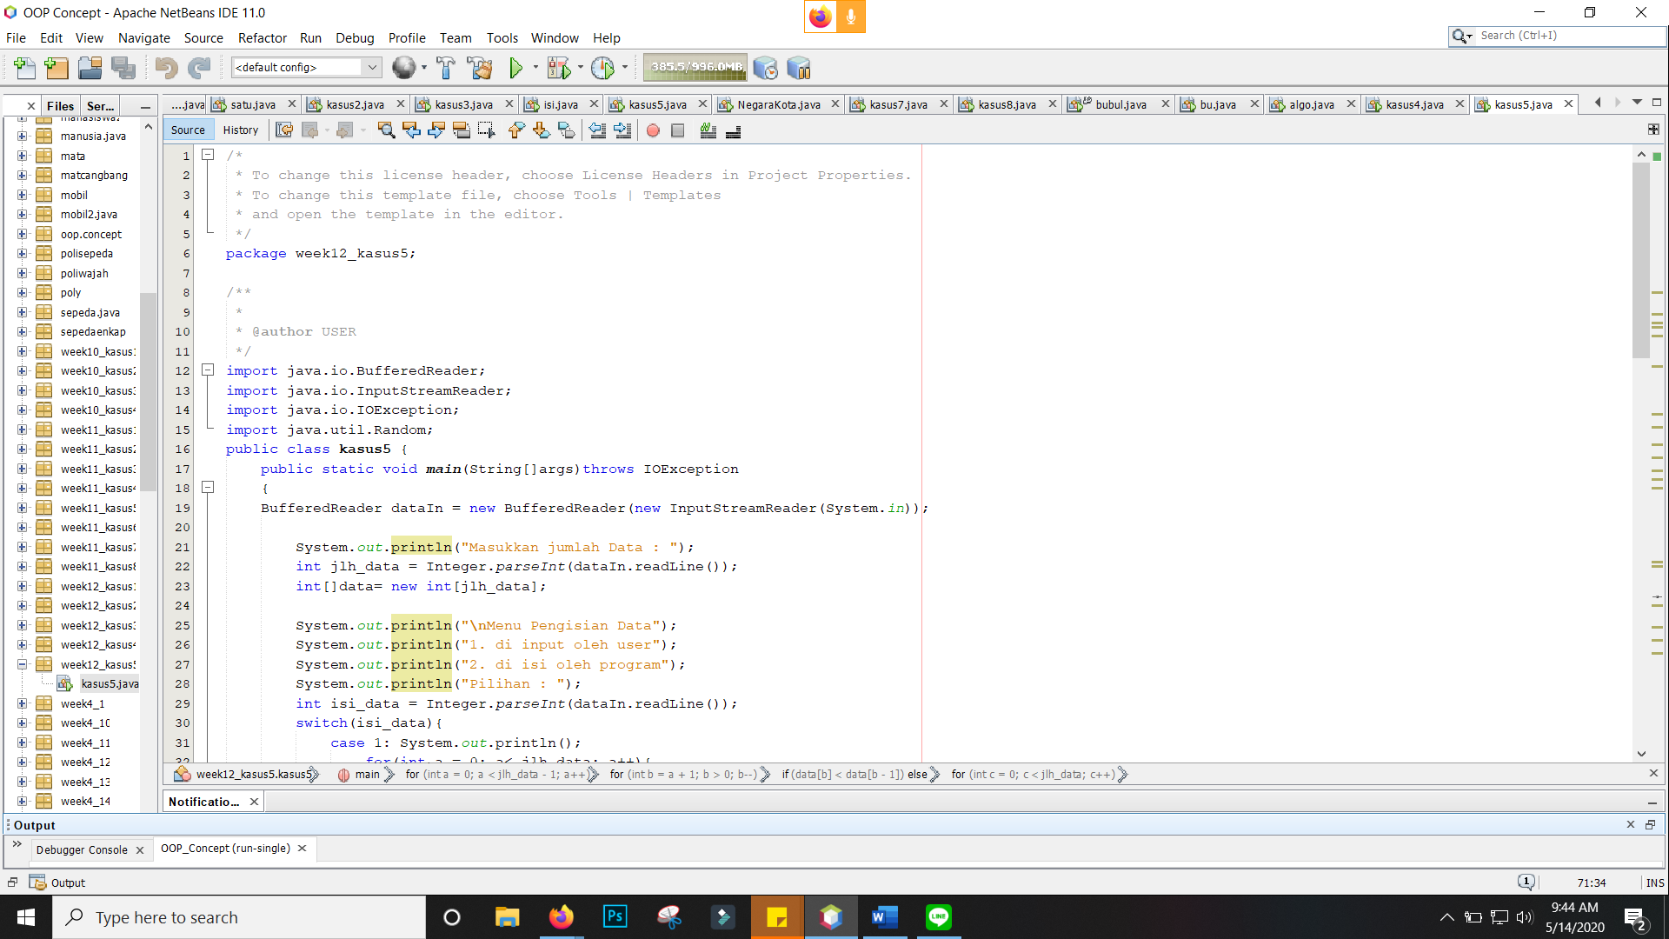

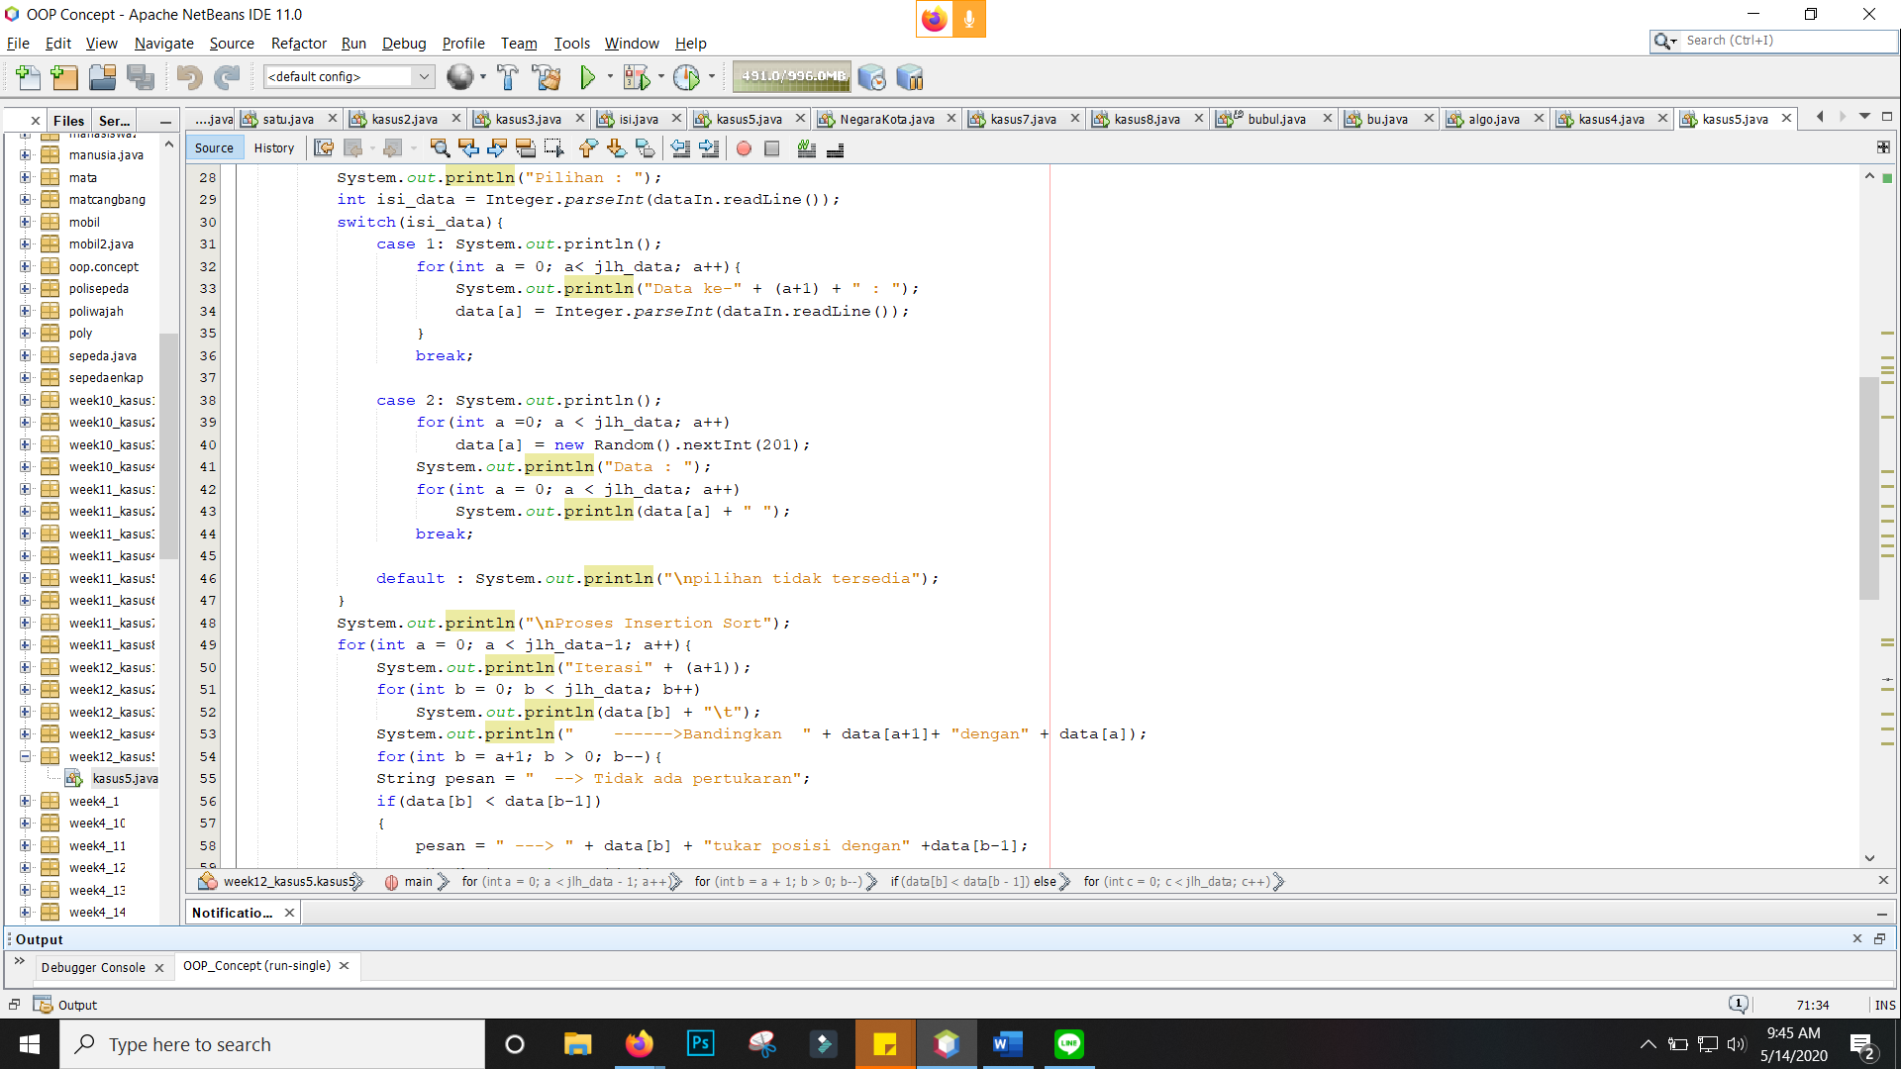

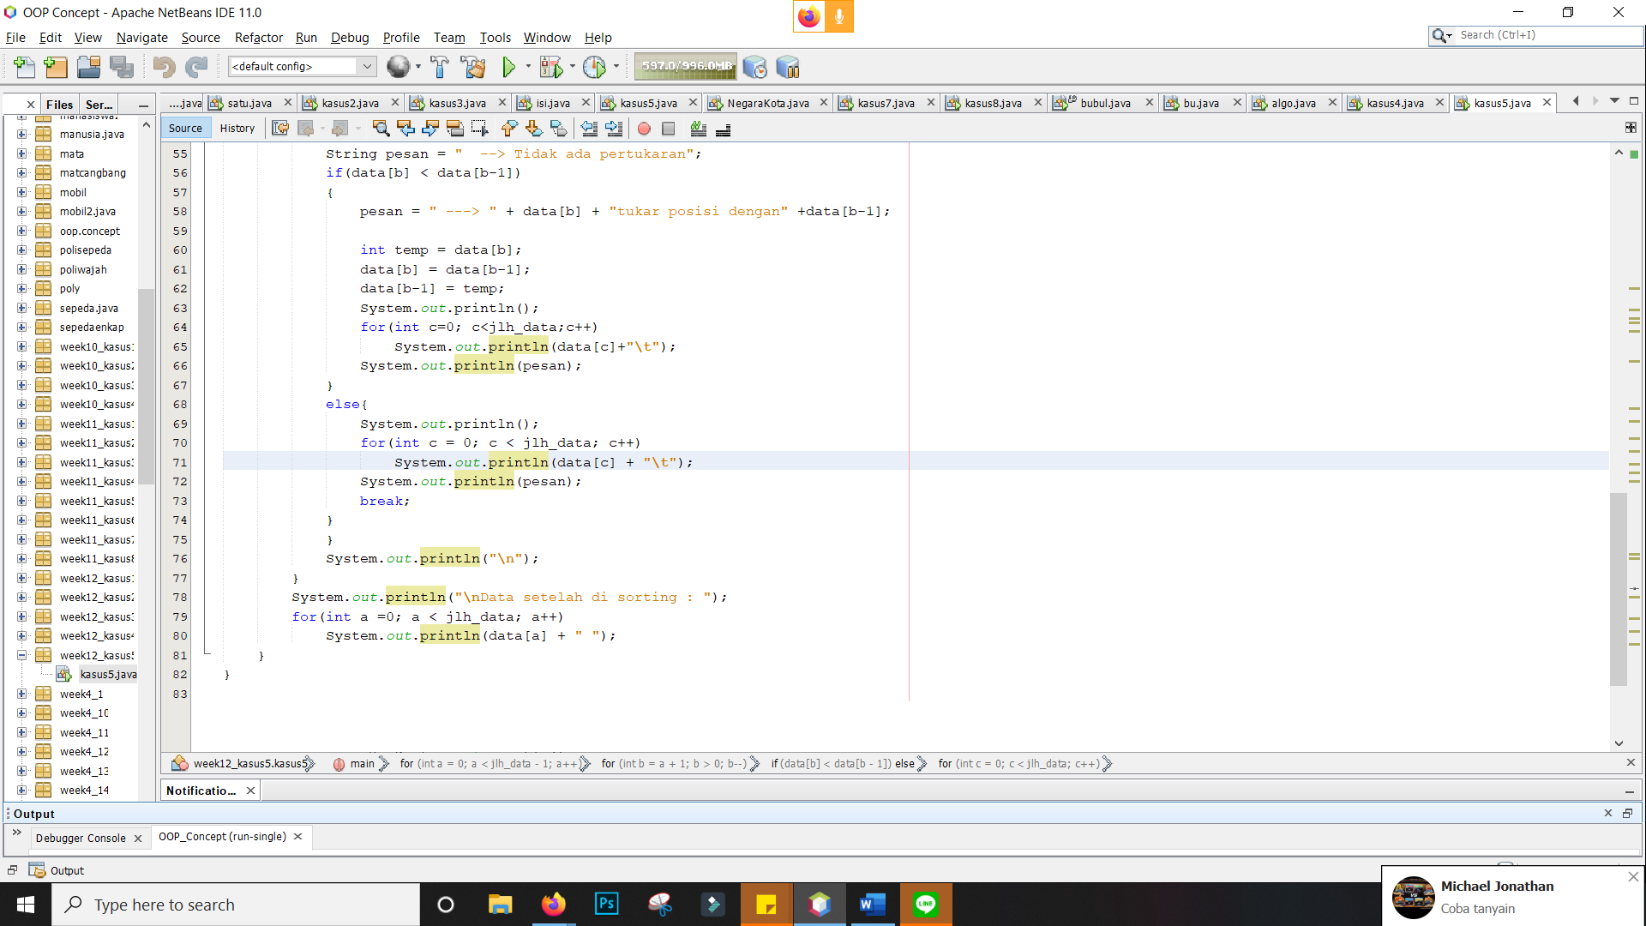

Output :

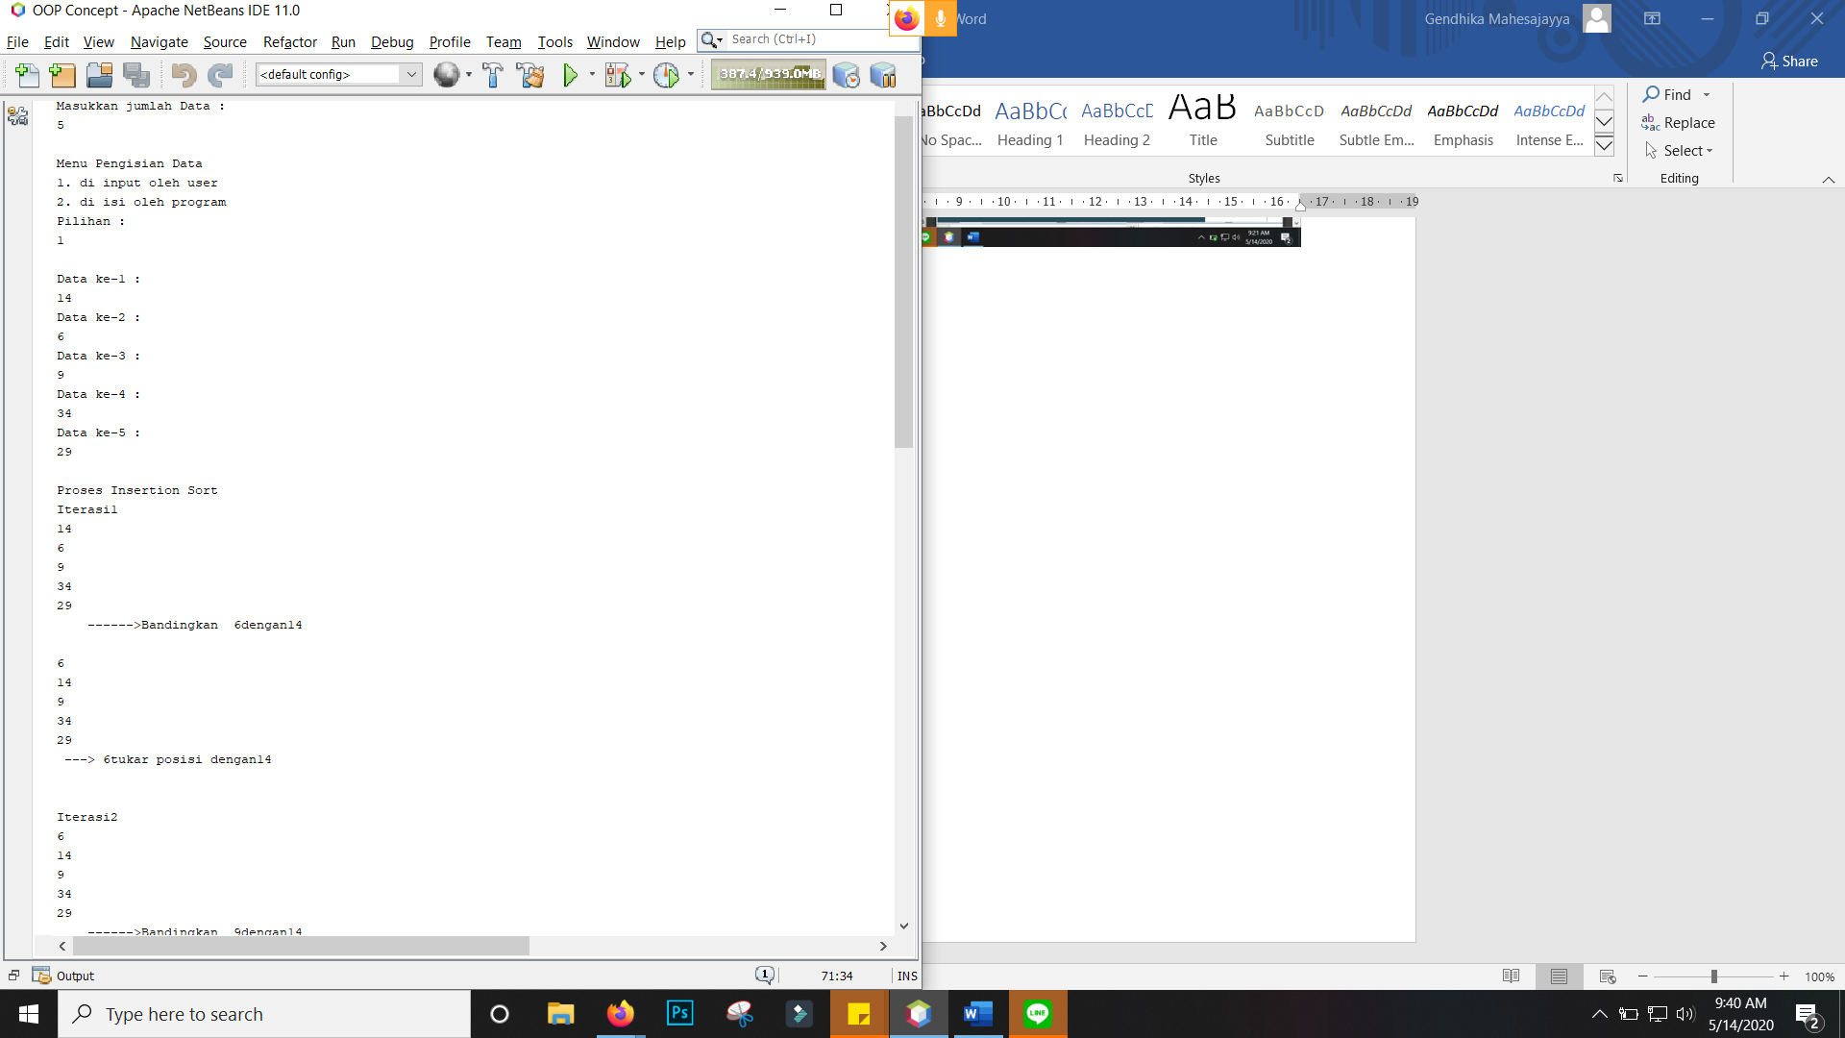

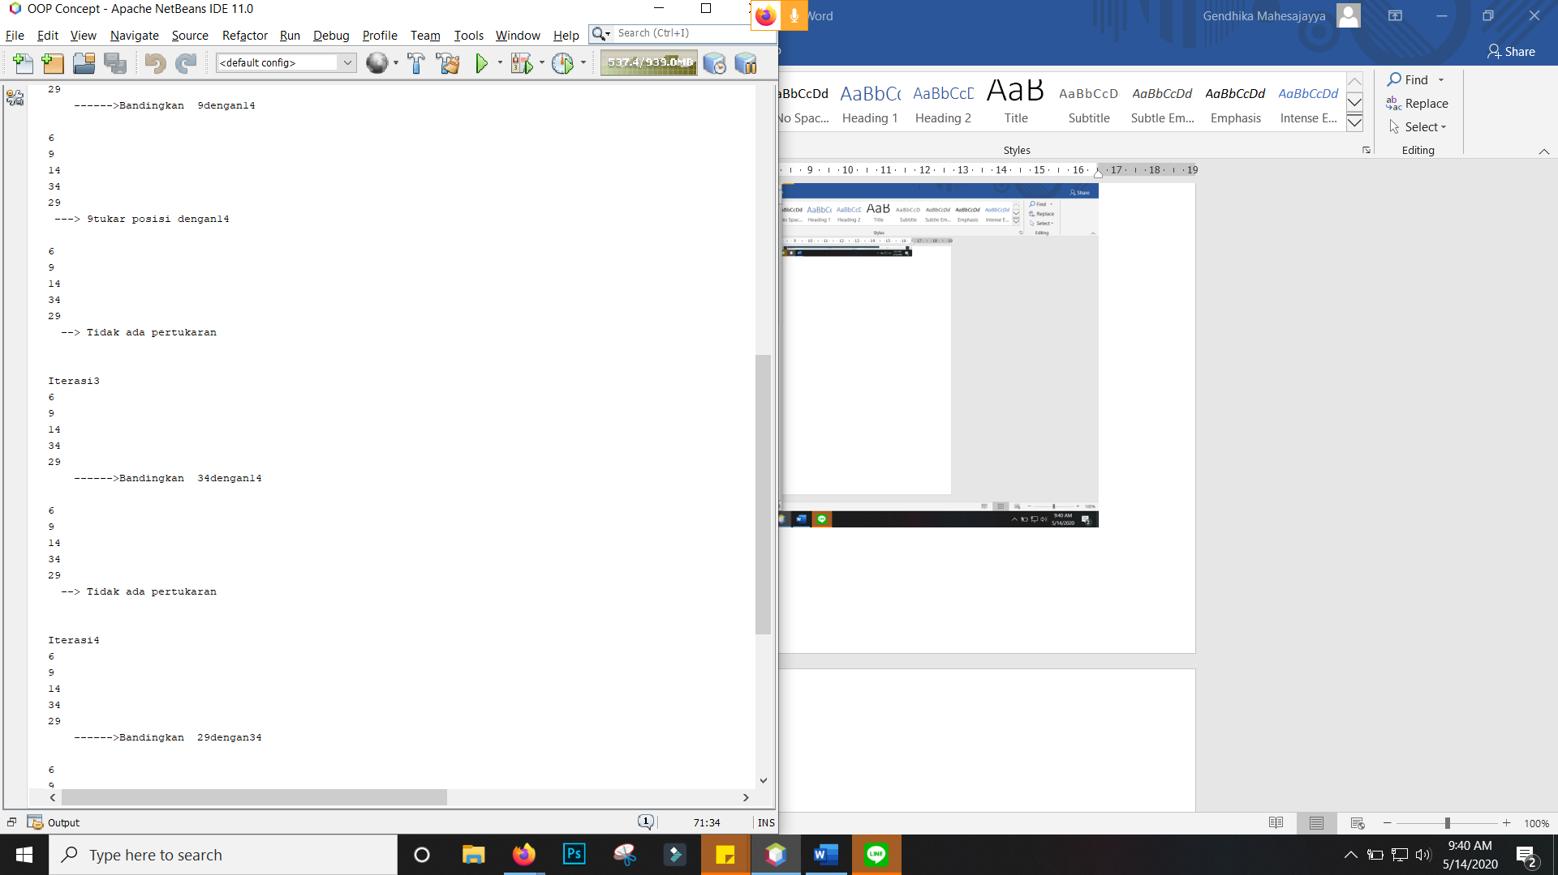

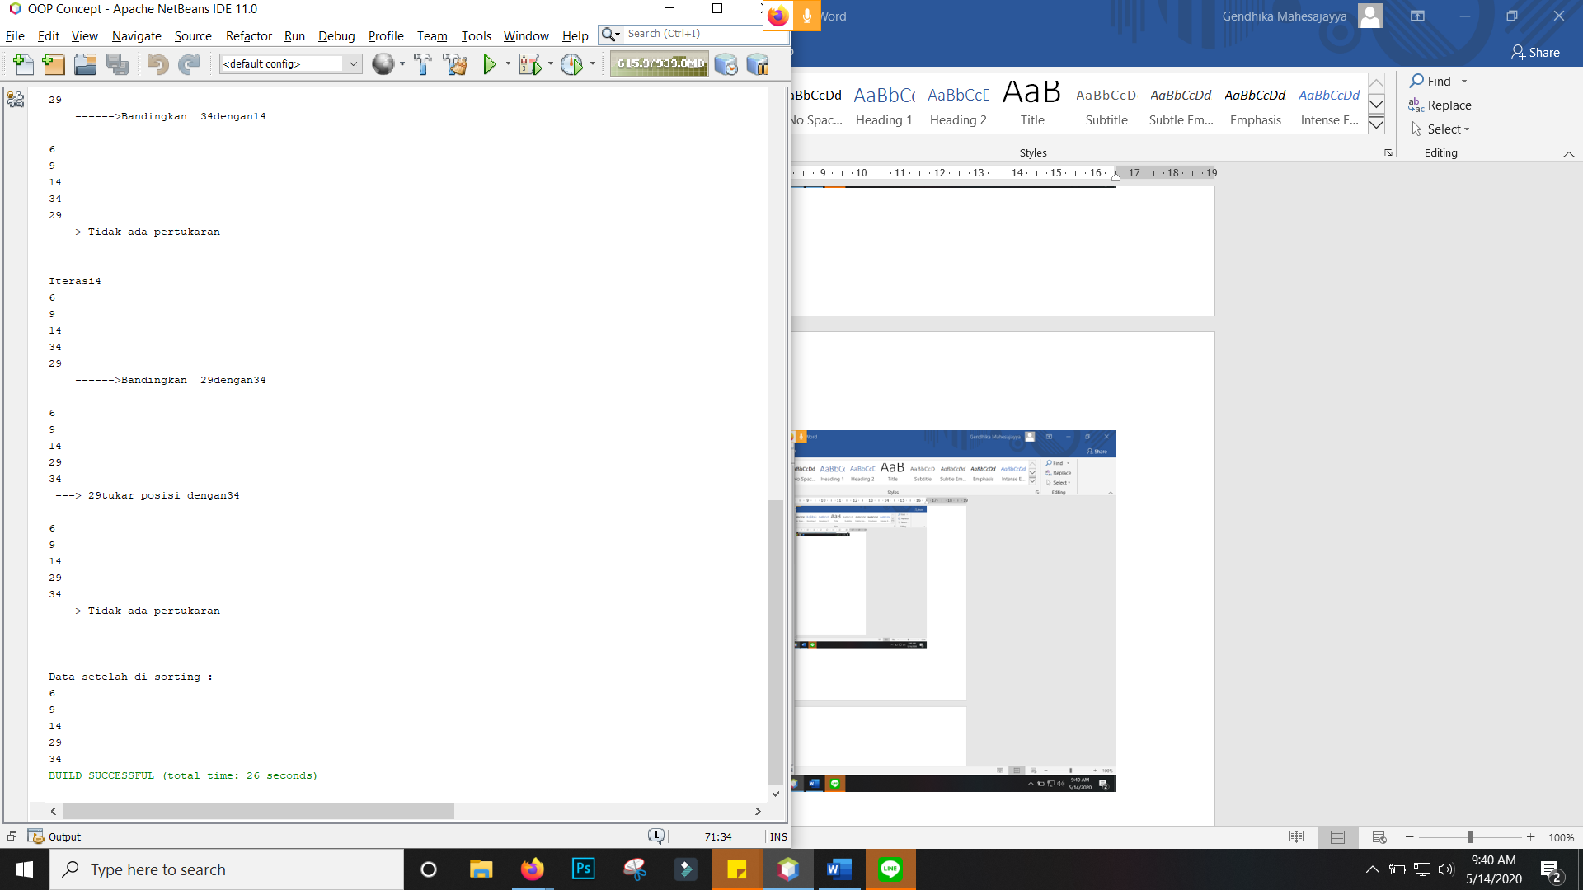

Kasus 6

Output & SourceCode :

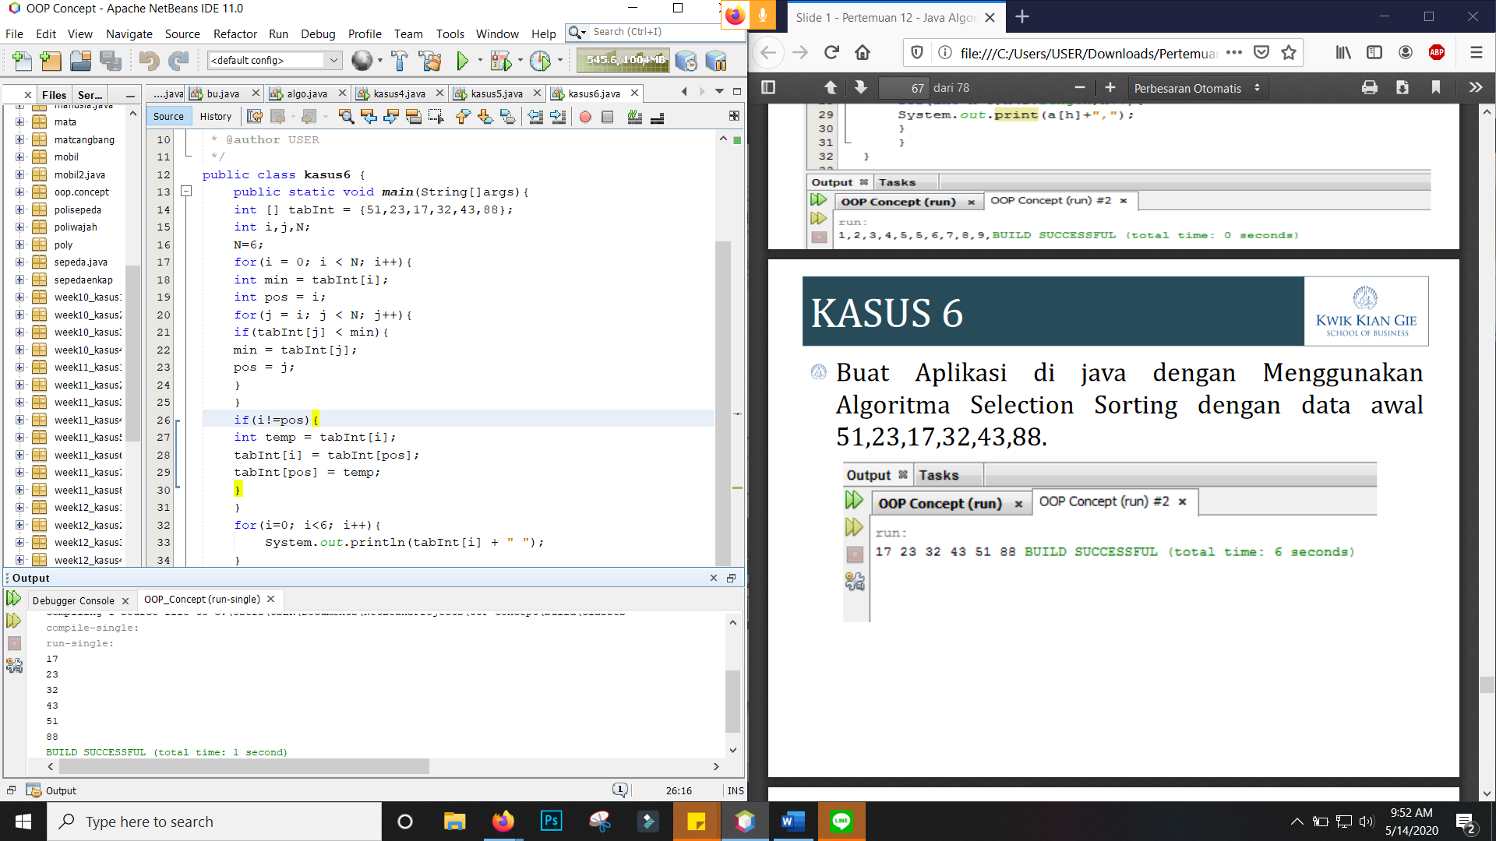

Kasus 7   
Source Code:

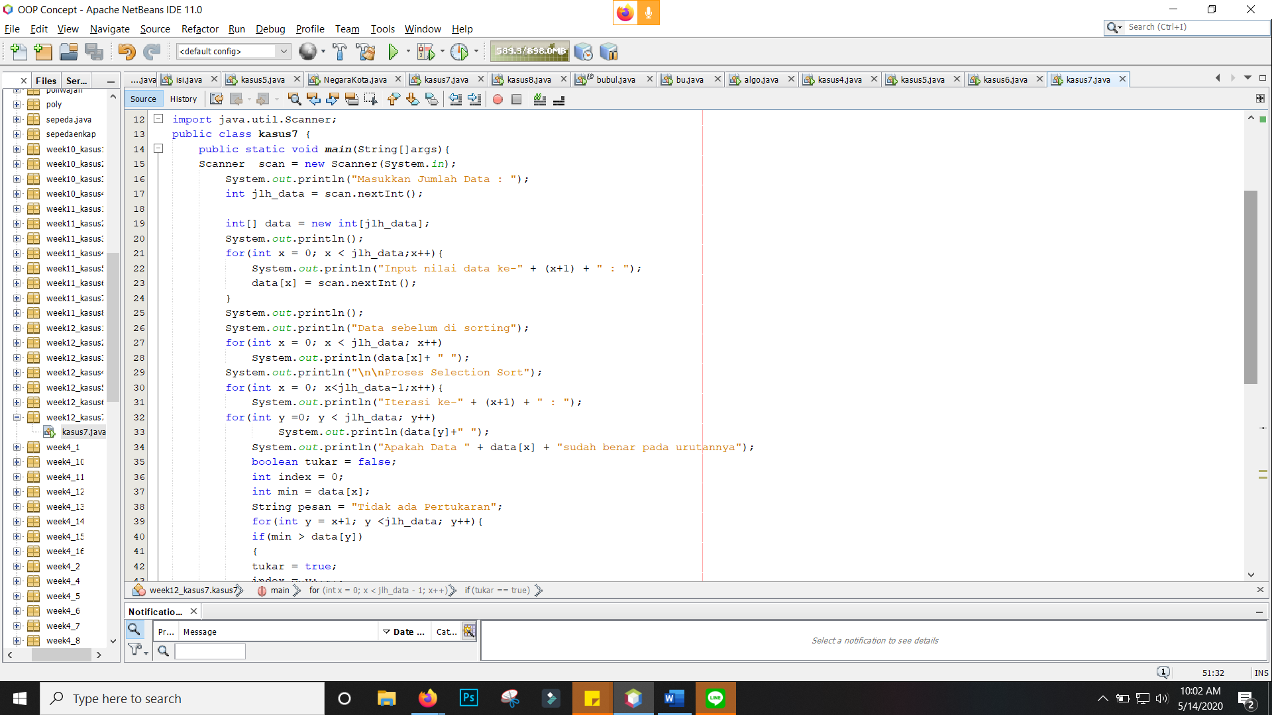

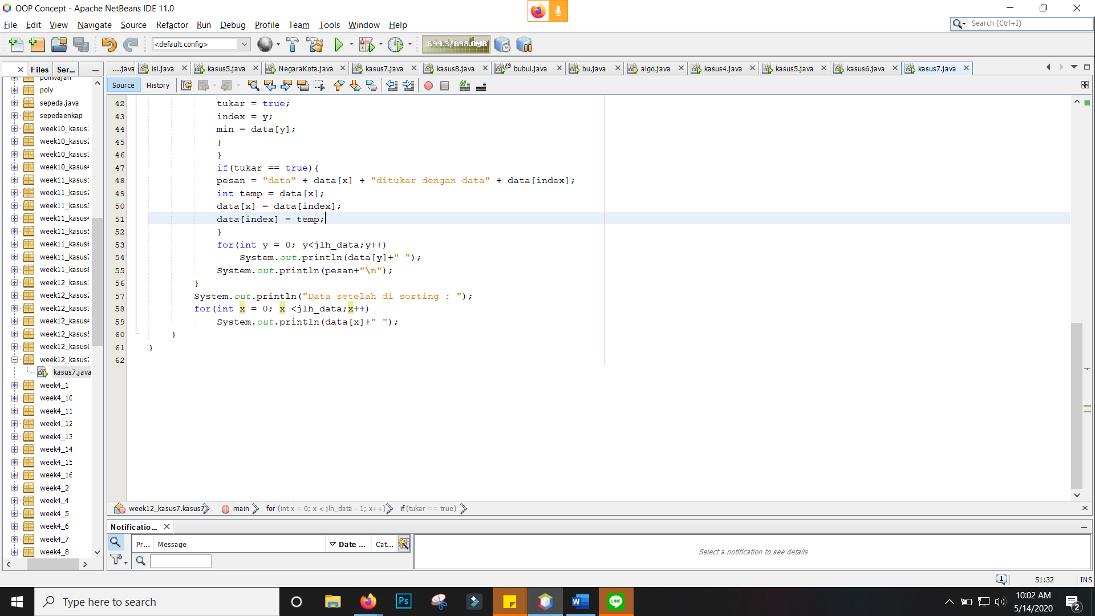

Output:

